HX3558 Scheda creata il 11febbraio 2025
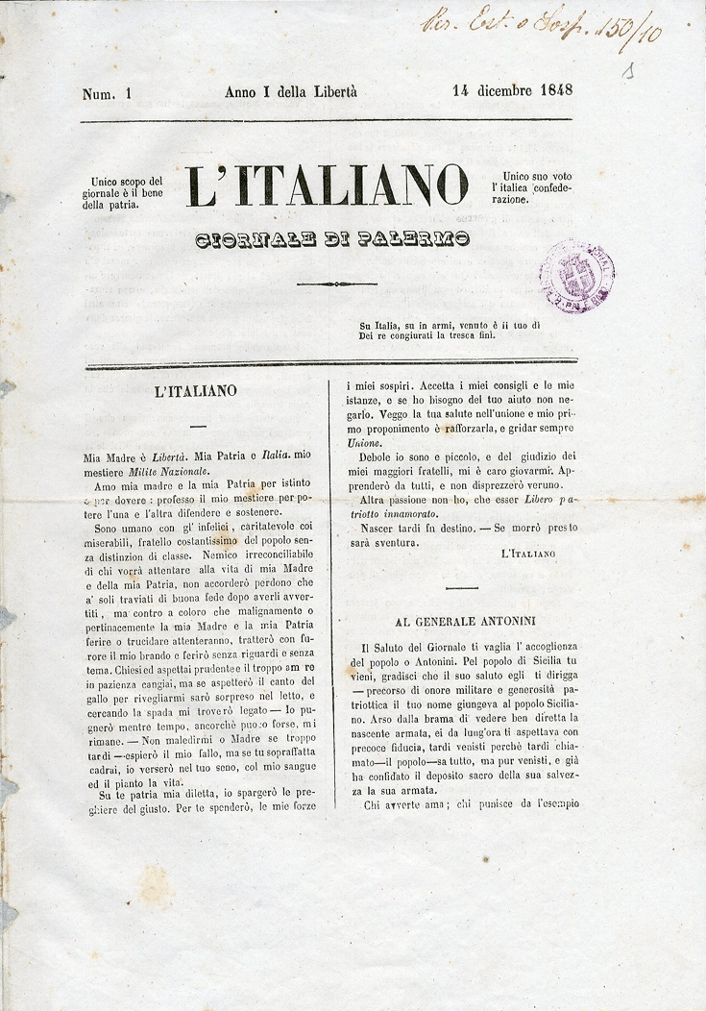
Descrizione bibliografica
L'*italiano : giornale di Palermo : unico scopo del giornale è il bene della Patria : unico suo voto l'italica confederazione. - Anno 1, n. 1 (14 dicembre 1848)-anno 1, n. 3 (20 dicembre 1848). - Palermo : [s.n.], 1848. - 3 fascicoli ; 28 x 20 cm. ((Trisettimanale. - PAL0079980
Soggetto: Risorgimento italiano – Palermo – 1848
Copia digitale a: http://docbcrs.bibliotecaregionalepalermo.it/giornali/l_italiano.pdf

